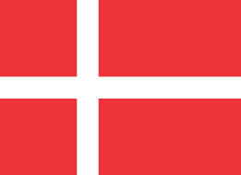
BOYKOTT!
DÄNISCHER PRODUKTE

- Käse
- Saft
- Medikamente
- Spielzeug
- Fisch

Molkereien: 1. Arla
2. Thise Mejeri
3. Aabybro Mejeri

Arla  Dänisch- schwedischer  Molkereikonzern | 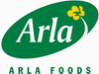 | 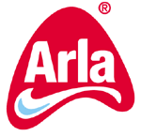
Thise Mejeri | 
Aabybro Mejeri |  | 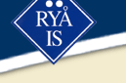

Käse- Produkte:
Schmelzkäse und Feta
Dänischer Tilsiter
Dänischer Havarati
Dänischer Esrom
Dänischer Butterkäse

Aldi- Produkte:
- Crème Royale Dän. Blauschimmelkäse
- Dänischer Esrom in Scheiben
- Dän. Frischkäsezubereitung Doppelrahmstufe
- Royal Hawarti Dän. Schnittkäse

Safthersteller Rynkeby Foods
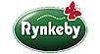
Marken: Rynkeby, Sun Glory
Spezialitäten: Säfte, Dänische Fruchtgrütze

Pharmazeutische Produkte etwa von Novo Nordisk
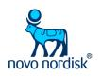

Der Spielzeugkonzern Lego
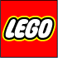

Danisco - Hersteller von Nahrungsmittelzusätzen und Saatgut



Maschinenbaugruppe Grundfos


Bang & Olufsen - Hersteller von Elektronik

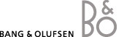

Reederei A.P. Moller-Marsk



Der Barsch als dänischer Exportfisch


Fisch-Convenienceprodukte von Rahbekfisk A/S

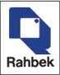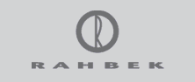

Weihnachtsheringe von Lykkeberg A/S
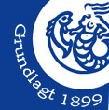

Arla Foods
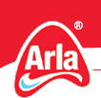

Hedegaard Foods A/S


Kohberg Brød A/S


Ökoprodukte aus Dänemark


Beispiel: Dänischer Öko-Honig

Sonstige: Dänische Geflügelzüchter

